ocr找品牌综述

目标
保证准确率的情况下，ner识别到的占整体的比例越来越大

现状（兔灵网1000条数据）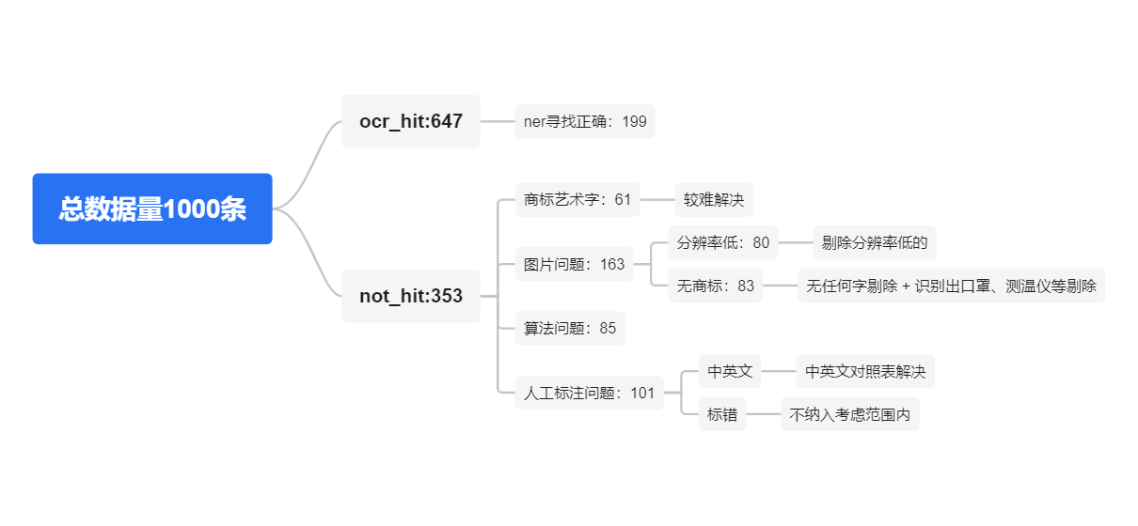

流程
- 去除非药盒，或者ocr无法识别文字的图片 @顾倩
- 图片去除白框@杨子豪
- ocr识别上1/3内容，排除无内容的图片 @杨子豪
- ocr识别图片的全部文字
- ner找到文字中的品牌 （5/10训练）@侯庆
注：以上数据测试数据为图灵1000条

指标 | 概率（之前） | 概率（之后）
准确率（识别到且识别正确的） | 40.5%（199/492）
ocr识别率（ocr识别文字中有品牌的） | 50.2%(502/1000)
ner识别到的占整体的比例 | 49.2%(492/1000)
- clip之后保留了739条数据，对这堆数据进行ner，找出来654个，其中正确的有396，最后60.55%的准确率
- ocr上1/3有无文字方案，保留了852条数据，对这堆数据进行ner，找出来757个，正确的有364，准确率48%
- ocr上1/3有无文字 + CLIP 方案：保留了662条数据，对这堆数据进行ner，找出来596个，正确的有364，准确率61%
- ocr上1/3有无文字 + CLIP 方案：保留了662条数据，对这堆数据进行ner新模型，找出来456个，正确的有320，准确率70.2%
- ocr直接ner方案：对这堆数据进行ner新模型，找出来594个，正确的有444，准确率75%（发现clip方法和1/3方法效果不限制）

待办事项

OCR
- 事项 | - 是否完成
低质量、图片模糊
- 背景裁剪 | - done
- 上1/3无字不用 | - done
- 对于无商标 和 识别为 口罩，测温仪等都剔除

NER
- 事项 | - 是否完成
- 中英文对照表
- 对于无商标 和 识别为 口罩，测温仪等都剔除

过程
5/14
清理库，然后撞库来做base
这个base可能很难超
结论：其实挺好超的，因为库太大了，经常出现一个应该refuse的，但是他能撞到别的品牌，导致错误率太高
5/15
中英文对照大概会影响有5%的准确率。这个能找到的话，还挺重要的
- ocr_hit: 品牌在ocr里
- ner_hit: ner返回品牌
- ner_correct: ner返回正确品牌
- ner_bad_hit: ner返回错误品牌，并且品牌不在ocr里
- ner_wrong_hit: ner返回错误品牌，并且品牌在ocr里
- ner_accuracy: ner准确率

不撞库：
ocr_hit: 765
ner_hit: 713
ner_correct: 551
ner_bad_hit: 79
ner_wrong_hit: 83
ner_accuracy: 0.7728

撞库：
ocr_hit: 765
ner_hit: 492
ner_correct: 463
ner_bad_hit: 15
ner_wrong_hit: 14
ner_accuracy: 0.9411

再练一版
未校正，不撞库
ocr_hit: 711
ner_hit: 739
ner_correct: 443
ner_bad_hit: 135
ner_wrong_hit: 163
ner_accuracy: 0.5995
矫正+不撞库
ocr_hit: 749
ner_hit: 739
ner_correct: 563
ner_bad_hit: 97
ner_wrong_hit: 87
ner_accuracy: 0.7618
矫正+撞库
ocr_hit: 749
ner_hit: 469
ner_correct: 458
ner_bad_hit: 5
ner_wrong_hit: 7
ner_accuracy: 0.9765
同一数据对比1000条训练模型
不撞库：
ocr_hit: 749
ner_hit: 705
ner_correct: 521
ner_bad_hit: 91
ner_wrong_hit: 100
ner_accuracy: 0.739
撞库：
ocr_hit: 749
ner_hit: 450
ner_correct: 423
ner_bad_hit: 6
ner_wrong_hit: 22
ner_accuracy: 0.94
有提升

5-20
ocr_hit: 302
ner_hit: 250
ner_correct: 233
ner_false_hit: 9
ner_wrong_hit: 8
ner_accuracy: 0.932

5-22
ocr_hit: 395
ner_hit: 280
ner_correct: 265
ner_false_hit: 7
ner_wrong_hit: 8
ner_accuracy: 0.9464

待办：
品牌库找相似
训练数据品牌全换成中文

文字处理：
纱布
口罩

